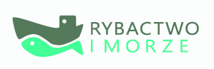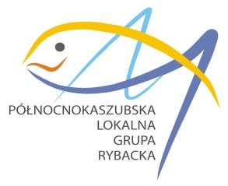

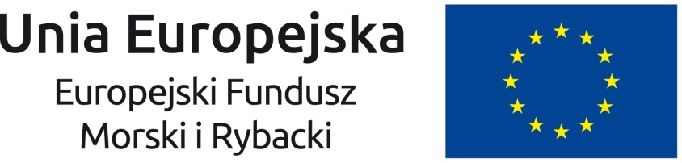

Operacja pt. Wydanie publikacji „Półwysep Rybaków. Ludzie” mająca na celu propagowanie unikatowych zasobów kultury poprzez wydanie publikacji na temat dziedzictwa kulturowego współfinansowana jest ze środków Unii Europejskiej w ramach Europejskiego Funduszu Morskiego i Rybackiego.

Wartość operacji 23 100,00 zł. wkład Funduszy Europejskich 18 600,00 zł.

Operacja realizowana w ramach Programu Operacyjnego „Rybactwo i Morze” na lata 2014-2020 wdrażana przez Północnokaszubską Lokalną Grupę Rybacką